一、登录系统
打开IE浏览器，海南热带海洋学院主页-机构设置-党政机构-教务处主页登录“教务在线—>新教务管理系统（正方）入口”，进入用户登录界面。输入学号及口令(默认为身份证号)，选择“学生”角色，按“登录”。(请各位同学不要忘记关闭所有开启的窗口，以防他人进入，造成不良后果！)

二、学生网上选课
网上选课内容包括：全校性选修课（即文化素质教育选修课）

2.1学生选课
1、点击“网上选课”->“全校性选修课”进入选课系统。五指山校区的学生选课先选校区（北校区，南校区，西校区），根据自己的兴趣在相应校区找相应的所选课程。
图一
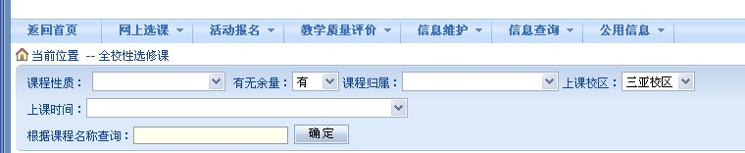
2、学生根据实际情况所选择的课程前面□打√，有多页，可翻页，不要选课与所学课程重复，要点击提交按钮才算选课成功。选课时如果系统中选课课程没安排时间与地点的课程为网络课程，请大家根据自己的兴趣爱好合理安排选课。
图二

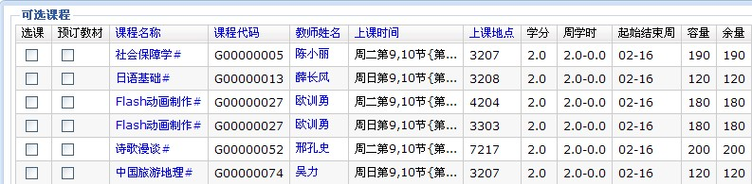
图三

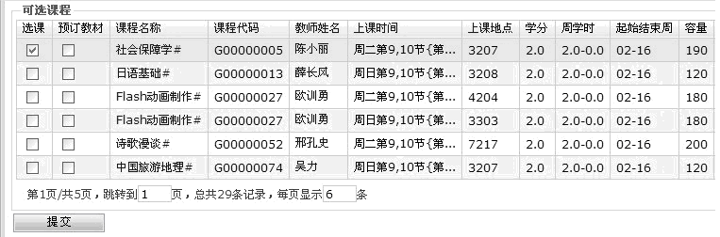

3、选完课后请到：信息查询——》学生选课情况查询，即可查询您当前学期所选修的课程。若与您实际上课情况不相符合，请及时反馈给学院教学秘书，以便影响期未成绩录入。
4、选课结束后，一定要注意退出系统，同一电脑多人选课如果不操作此步骤，可能会影响相互选课结果，导致退选、漏选或错选情况出现。

三．修改密码
为防止登录信息泄密，请各位同学尽快更改原始密码，点击“信息维护”->“密码修改”菜单，修改自己的原始密码和登陆名。

四．信息查询
信息查询内容包括：专业推荐课表查询、学生个人课表、学生考试查询、成绩查询、等级考试查询、培养计划查询、教室查询、学生选课情况查询。

4.1专业推荐课表查询
点击“信息查询”-> “专业推荐课表查询”可查询各专业推荐课表。

4.2学生个人课表
点击“信息查询”-> “学生个人课表查询”可查询全校每位学生的上课情况。

六．系统维护
点击“系统维护”->“退出系统”菜单，即可退出系统。

